Статистическая обработка двухмерных случайных величин
Пусть проводится n независимых опытов, в каждом из которых двухмерная случайная величина (Х,У) принимает определенные значения и результаты опытов представляют собой двухмерную выборку вида {(х1, у1), (х2,у2),…,(хn, уn)}. Статистическая обработка опытных данных включает в себя обработку и анализ составляющих Х и У, как одномерных величин (см. лекции 13−15), и вычисление оценок и анализ параметров, присущих только двухмерным (многомерным) случайным величинам. Как правило, определяются следующие оценки числовых характеристик случайной величины (Х,У):
оценки математических ожиданий:
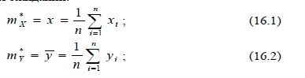
оценки дисперсии:
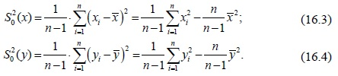
Оценка корреляционного момента. Состоятельная несмещенная оценка
корреляционного момента равна
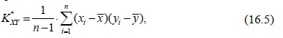
где xi, yi – значения, которые приняли случайные величины X, Y в i-м опыте;
x , y – средние значения случайных величин X и Y соответственно.
Оценка коэффициента корреляции. Состоятельная оценка
коэффициента корреляции равна

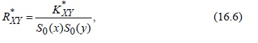
где S0 (x),S0( y) – оценки среднеквадратического отклонения случайных
величин X и Y соответственно.
Доверительный интервал для коэффициента корреляции с
надежностью γ для случая двумерного нормального распределения имеет вид ,